Datum: 24.07.2020
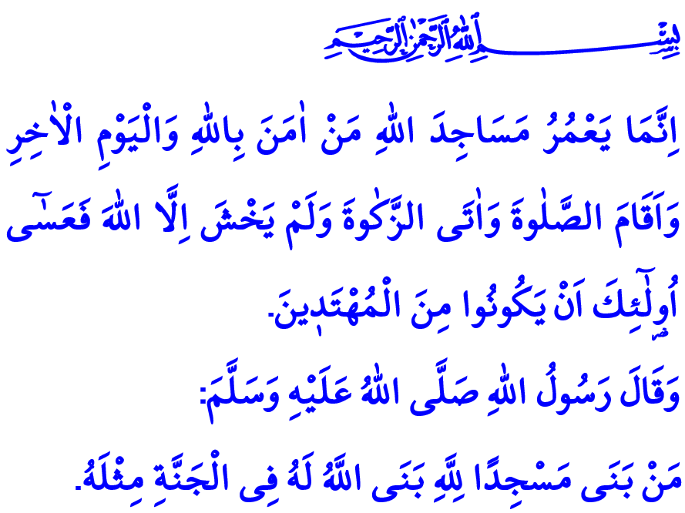
HAGIA SOPHIA: ZEICHEN DER EROBERUNG, DAS GEWAHRSAM FATIH’S
Werte Muslime!
Heute ist es der Tag, an dem wieder Takbir, Tehlil und Salavat in den Kuppeln der Hagia Sophia widerhallen sowie Azan und Gebetsrufe aus ihren Minaretten aufsteigen. Die Sehnsucht der Kinder des Eroberers und die Stille des mächtigen Gotteshauses enden. Die Moschee Hagia Sophia trifft sich heute wieder mit den Gläubigen und der muvahhid Gemeinde.
Lob und Dank sei Allah, der uns an einem so ehrenwerten und historischen Tag zusammengebracht hat. “Konstantinopel wird erobert. Wie schön ist der Kommandant, der ihn erobert hat! Und dieser Soldat, was für ein wunderschöner Soldat ist er!” Salat und Salam an den Gesandten Allahs, der die Eroberung angekündigt hat.
Salam an die Gefährten des Gesandten Allahs, insbesondere Eyyûb al-Ensari, dem geistige Architekt von Istanbul, die sich auf den Weg gemacht haben, um diese frohe Botschaft zu erhalten, diejenigen, die der gesegneten Spur gefolgt sind, unsere sämtlichen Märtyrer und Veteranen, die Anatolien zu einer Heimat für uns gemacht haben, bewahrt und uns anvertraut haben.
Salam an Fatih Sultan Mehmet Han, dem jungen und begabten Sultan, der die fortschrittlichste Technologie seiner Zeit herstellte und seine Schiffe auf dem Land fortbewegte, Istanbul mit der Erlaubnis und Gnade Allahs eroberte und dann keinen einzigen Stein dieser geschätzten Stadt beschädigte.
Die Hagia Sophia ist eine rosafarbene frohe Botschaft, die vor Jahrhunderten stammt. Hagia Sophia ist das Gewahrsam von Fatih, der es gestiftet hat, unter der Voraussetzung, dass das Zeichen der Eroberung bis zum Weltuntergang als Moschee bleibt. Salam an unsere Urahnen, unsere Wissenschaftler und Ideologen, unsere weitblickenden und wohltätigen Vorläufer, all unsere Geschwister, die hart daran gearbeitet haben, damit sich dieses prominente Gewahrsam mit der Gemeinde wiedervereinigt.
Werte Gläubige!
Die Wiedereröffnung der Hagia Sophia für den Gottesdienst ist die Tatsache, dass ein heiliger Ort, der fünf Jahrhunderte lang als eine Moschee die Gläubigen empfangen hat, seine ursprüngliche Eigenschaft wiedererlangt.
Die Wiedereröffnung der Hagia Sophia für den Gottesdienst ist die Hoffnung aller traurigen und unterdrückten Masjids der Erde, insbesondere der Masjid Al-Aqsa.
Die Öffnung der Hagia Sophia für den Gottesdienst ist der kontinuierliche Aufstieg unserer Zivilisation, deren Grundlage Tauhid, der Ziegel die Wissenschaft und der Mörtel die Tugend sind.
Werte Muslime!
Unsere Zivilisation ist eine moscheenzentrierte Zivilisation. Unsere Moscheen sind die Quelle unserer Einheit und Eintracht, unserer Wissenschaft und unserer Weisheit. Unser allmächtiger Rabb sagt Folgendes über diejenigen, die Moscheen und Masjids aufbauen: “Nur diejenigen bauen Masjids, die an Allah und an den Tag des Jüngsten Gerichts glauben, das Gebet aufrichtig verrichten, Zakat leisten und keine Angst vor anderen haben, ausser Allah. Das sind diejenigen, von denen man hofft, dass sie auf dem rechten Weg sind.”
Unser Prophet übermittelt denjenigen, die danach streben, eine Moschee zu bauen und ihre Existenz zu schützen, die frohe Botschaft, dass sie ins Paradies kommen: “Wer eine Masjid für Allah baut, für den wird Allah ein Schlösschen im Himmel bauen, der dieser Masjid ähnlich ist.”
Verehrte Muslime!
Jetzt ist es unsere Aufgabe, unsere Moscheen mit dem Bewusstsein der Einheit und der Brüderlichkeit am Leben zu erhalten. Unsere Moscheen in den Mittelpunkt unseres Lebens zu stellen. Mit Frauen, Männern, Kindern, Jugendlichen, alten Menschen in unseren Moscheen zu sein und mit unseren Moscheen zum Leben zu erwecken. Es geht darum, mit größerem Glauben, Strebsamkeit, Entschlossenheit, Begeisterung und Hingabe zu arbeiten, um den hohen Sinn, welche die Moschee Hagia Sophia darstellt, zu schützen.

Ahmet b. Hanbel, Müsned IV, 335.
Tevbe, 9/18.
Müslim, Zühd, 44. Generaldirektion für religiöse Dienste

